Министерство образования и молодежной политики Свердловской области



ГАПОУ СО «Екатеринбургский колледж транспортного строительства»

Отчёт по программе «**Практическое занятие 17_2**

**Хранение данных и настройки в SharedPreferences.**»

Выполнил: Гордейчик Степан Алексеевич

Группа: ПР-21

Преподаватель: Мирошниченко Г. В.

2023

**Задание:**

Разработать приложение для расчета периметра треугольника, прямоугольника и круга. Выбор осуществляется из элемента «spinner». При последующих запусках выбранная фигура будет та, которая выбрана последней при предыдущем запуске приложения.

**Входные данные:**

* shape (String) – выбранный пользователем тип фигуры (круг, треугольник или прямоугольник);
* inputValue1, inputValue2, inputValue3 (Double) – Введенные пользователем значения сторон (радиус, длины сторон и т.д.);
* Выбранный пользователем элемент в Spinner компоненте.

**Выходные данные:**

result (Double) – результат вычисления периметра.

Текстовые сообщения (на 1 экране) в зависимости от фигуры:

* "P круга = $result" (textResult);
* "P треугольника = $result" (textResult);
* "P прямоугольника = $result" (textResult).

Текстовые сообщения (на 2 экране) в зависимости от фигуры:

"\n2 × Pi × $inputValue1 = $result" (arithmeticOperation)

"\n$inputValue1 + $inputValue2 + $inputValue3 = $result" (arithmeticOperation)

"\n2 × $inputValue1 + 2 × $inputValue2 = $result" (arithmeticOperation).

* "P круга:$arithmeticOperation" (textResult)
* "P треугольника:$arithmeticOperation" (textResult)
* "P прямоугольника:$arithmeticOperation" (textResult)

**Листинг программы:**

MainActivity.kt

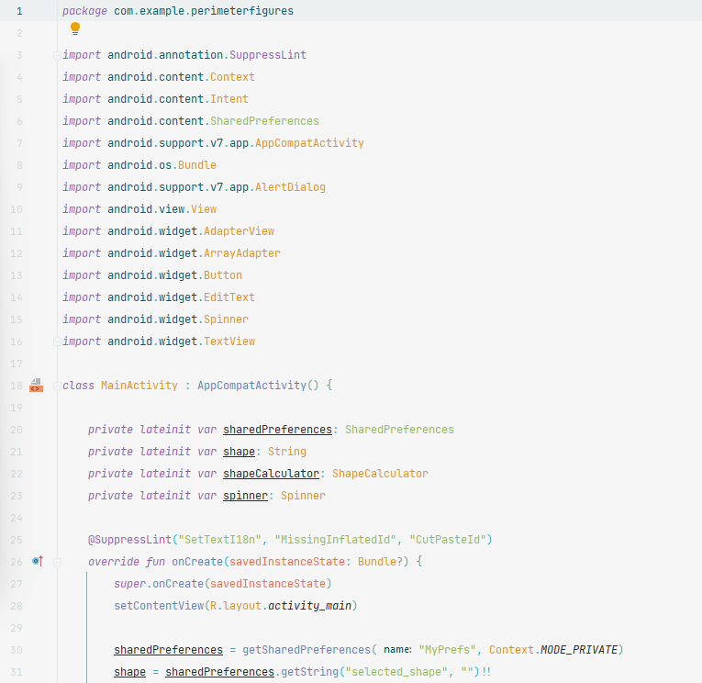

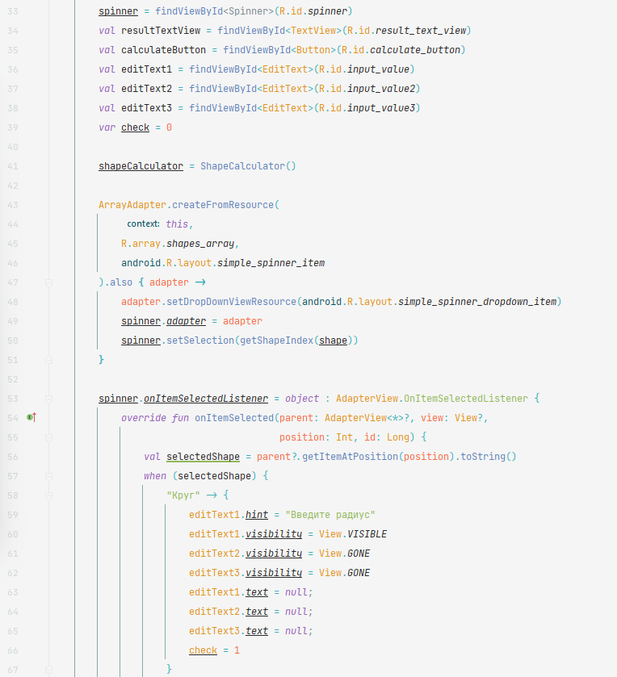

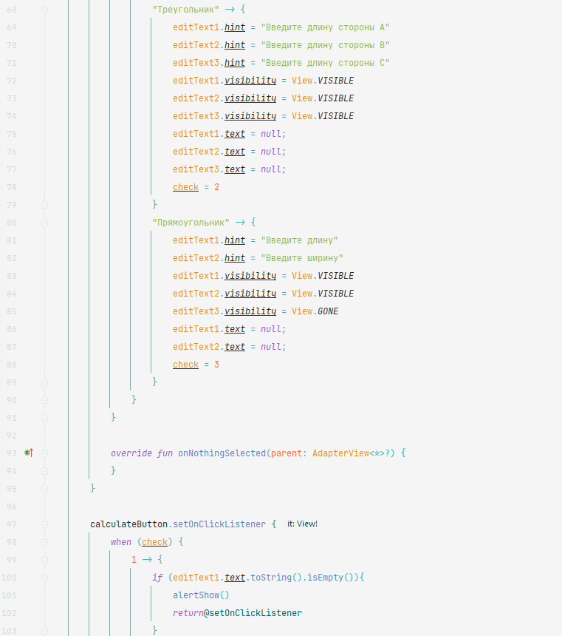

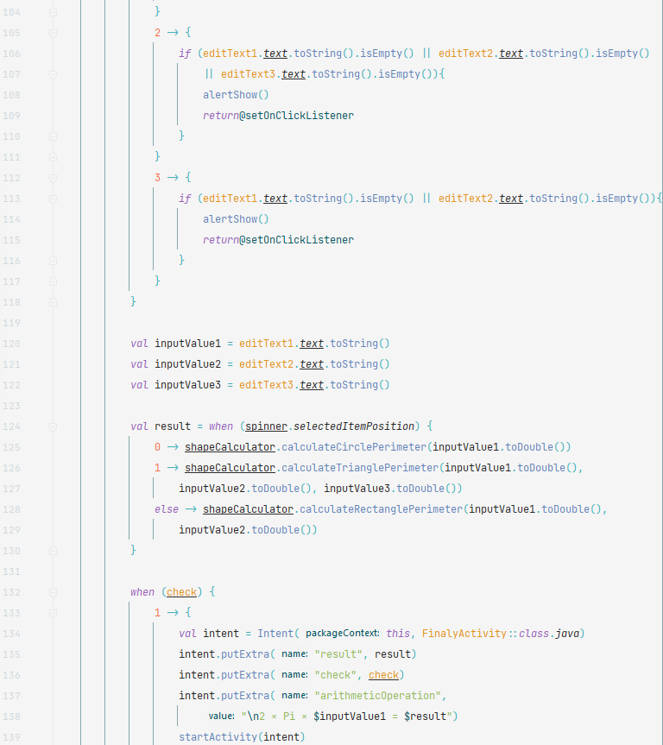

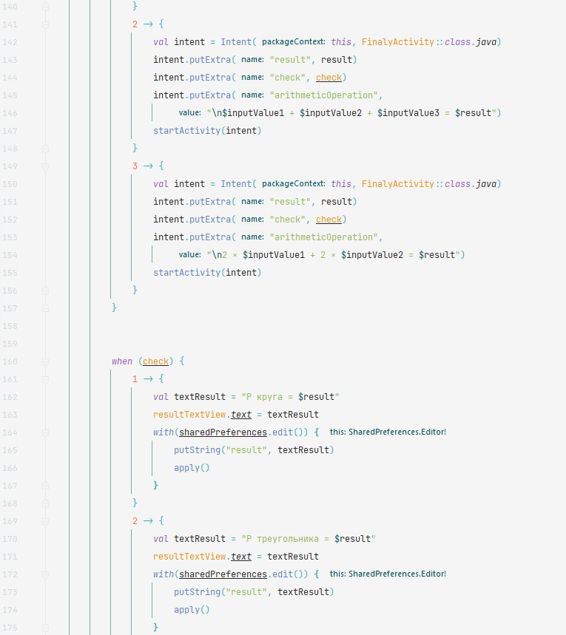

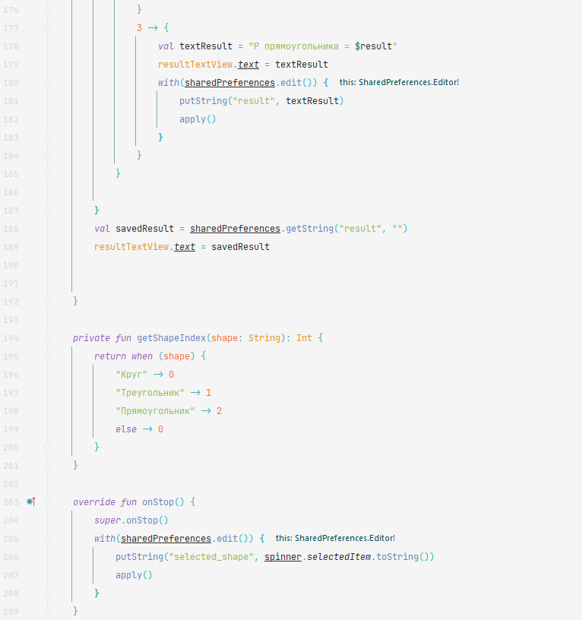

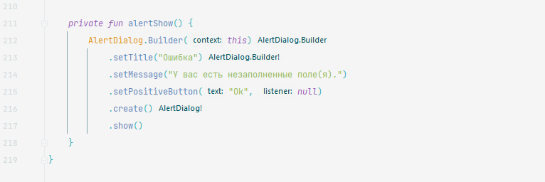

activity_main.xml

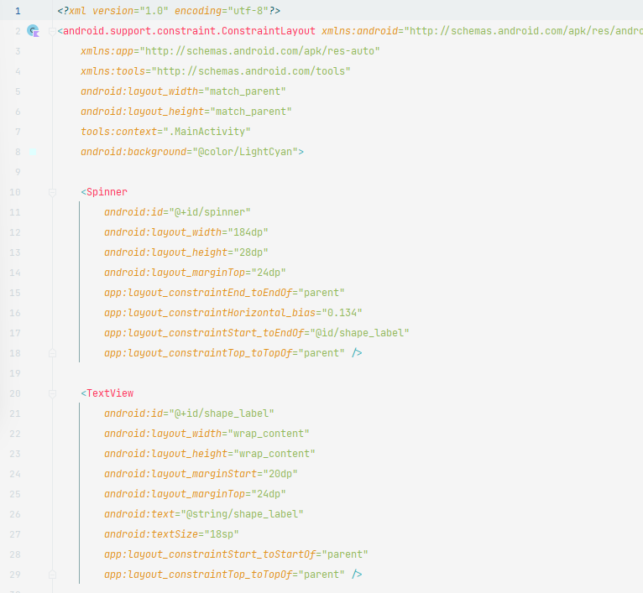

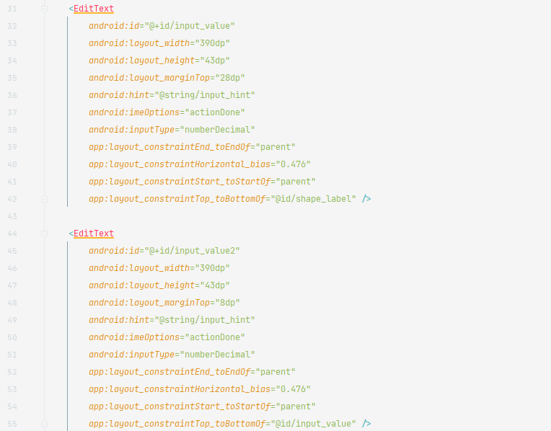

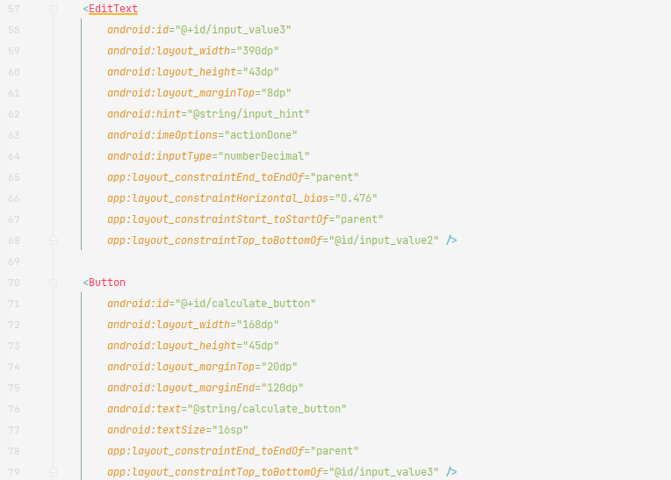

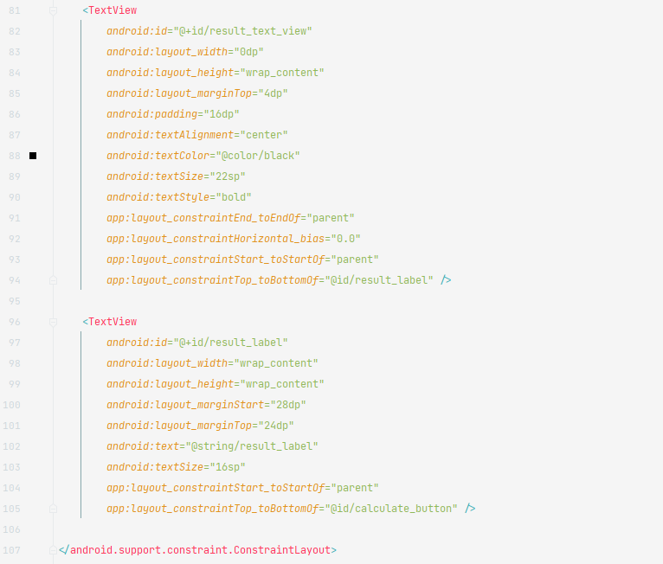

FinalyActivity.kt

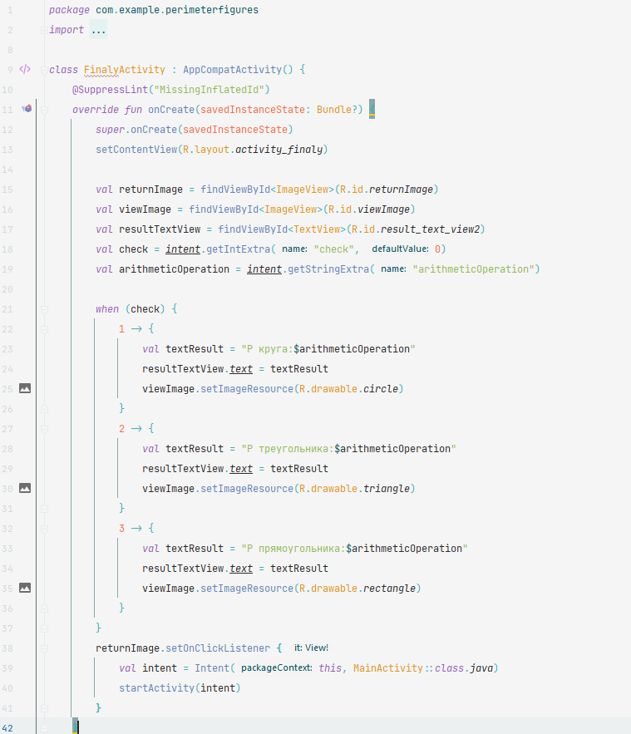

activity_finaly.xml

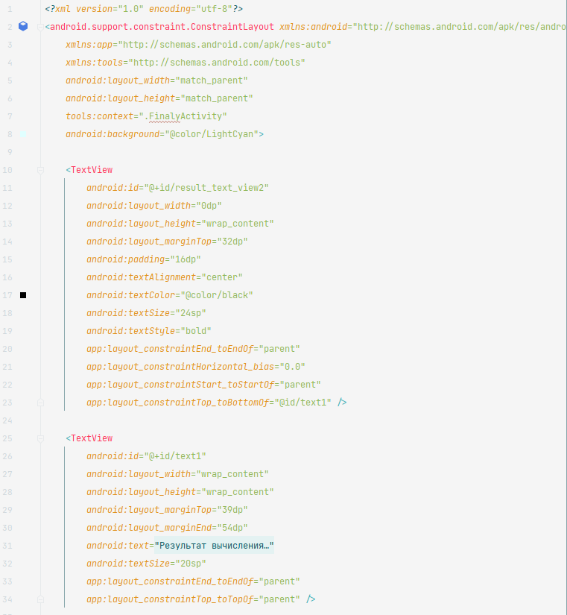

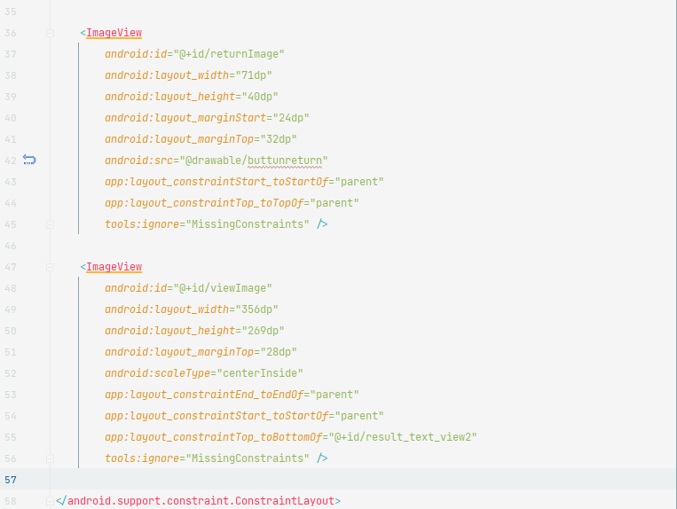

ShapeCalculator.kt

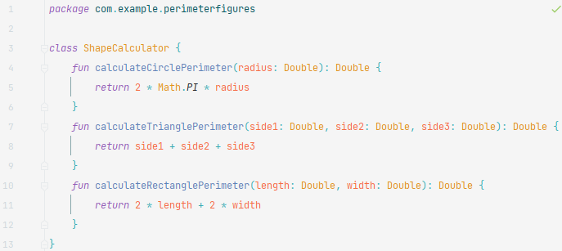

strings.xml

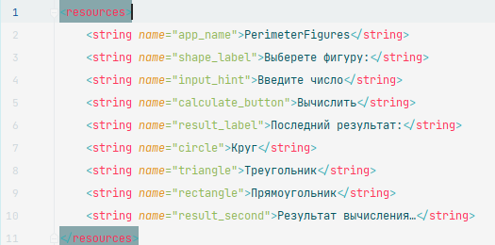

colors.xml

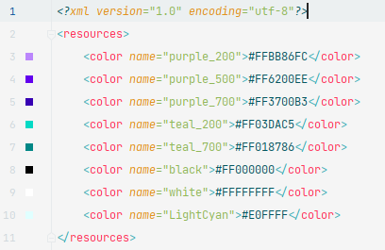

AndroidManifest.xml

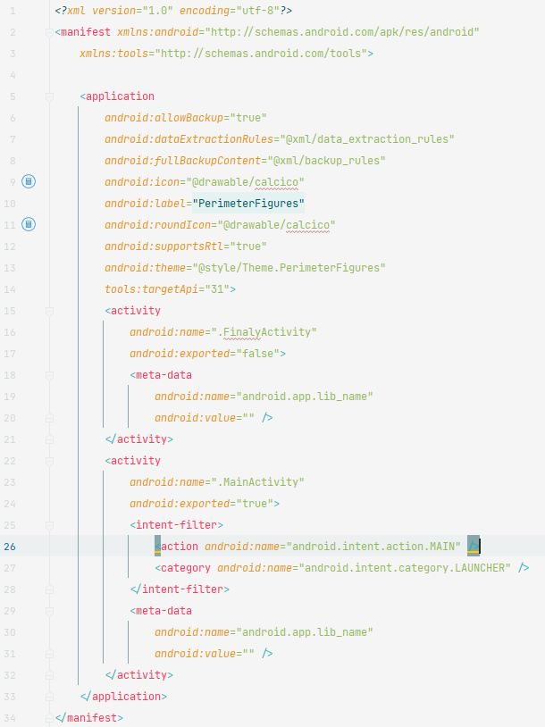

Экран 1.

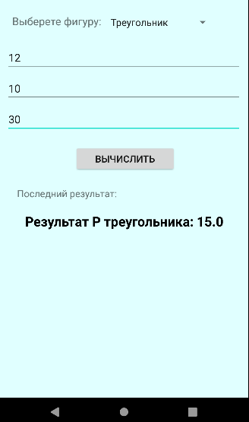

Экран 2.

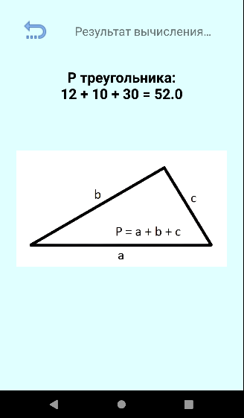

**Блок-схемы:**

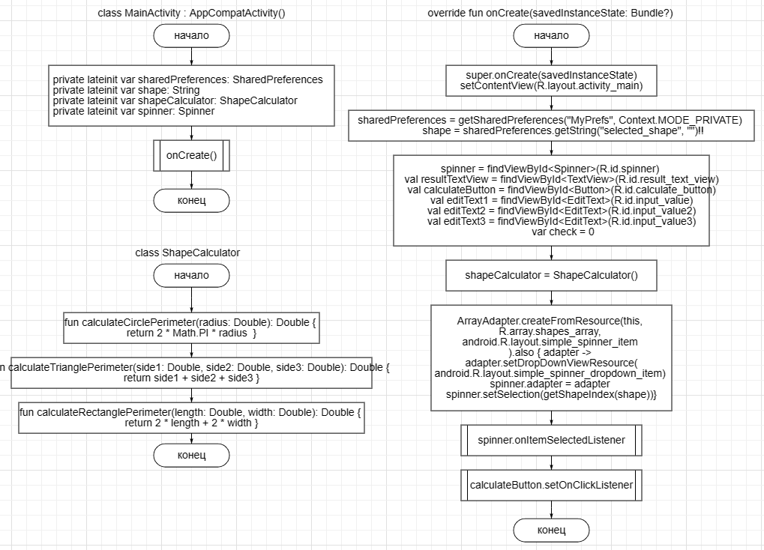

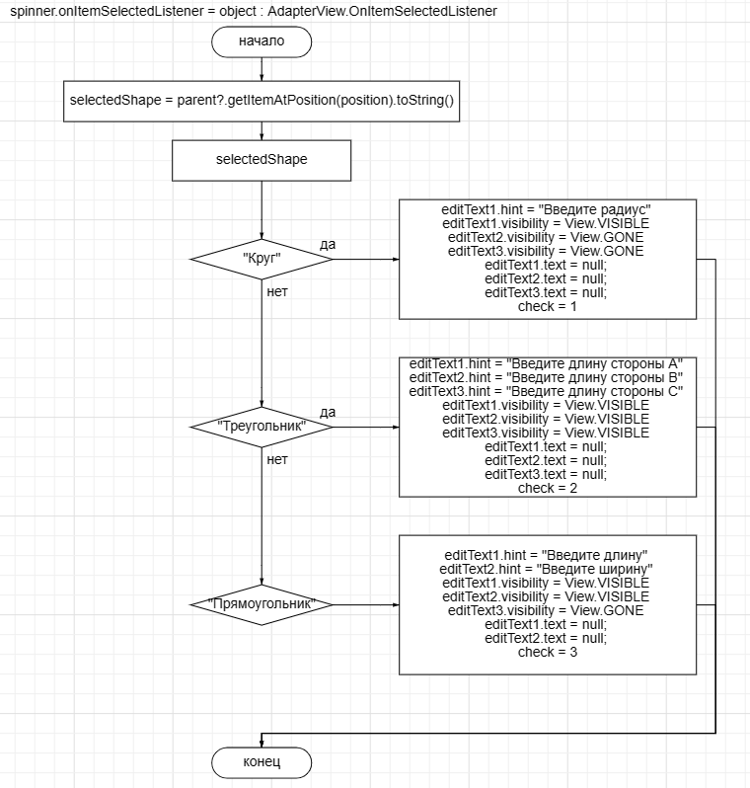

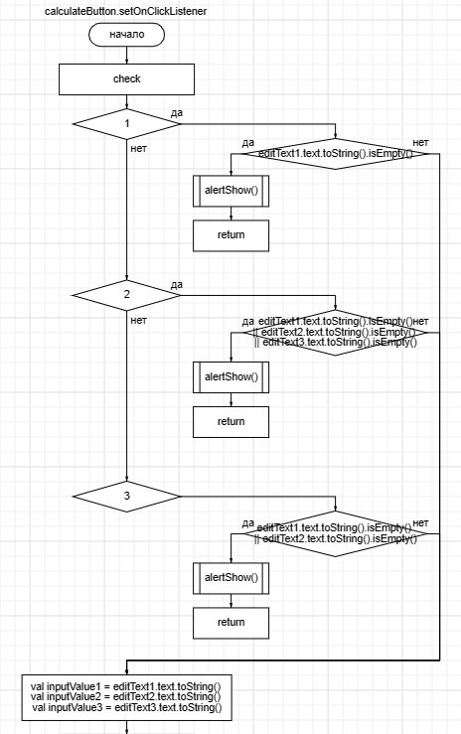

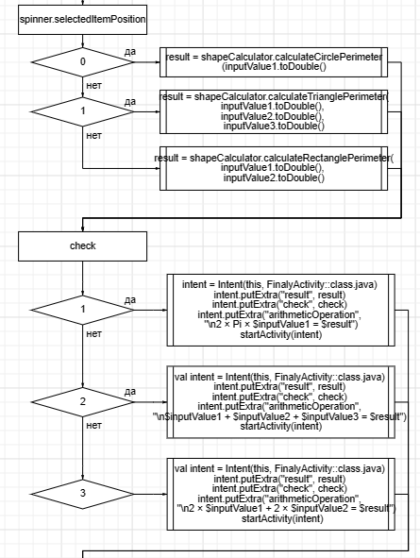

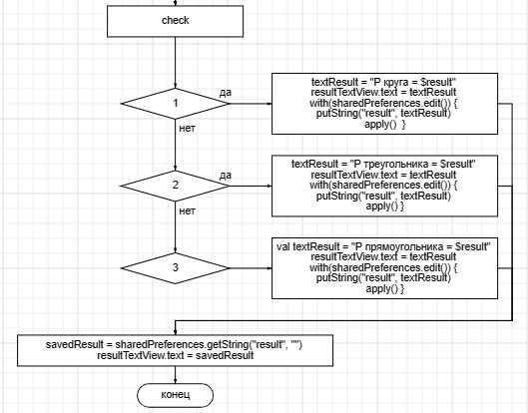

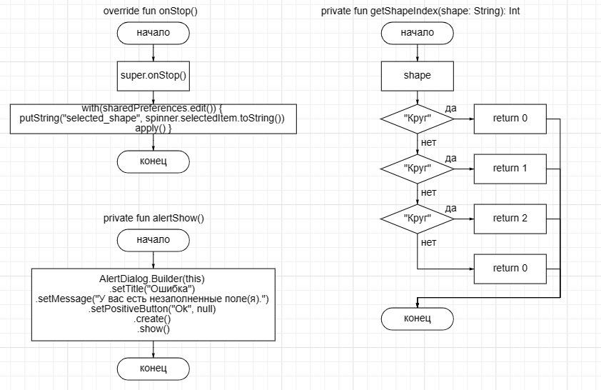

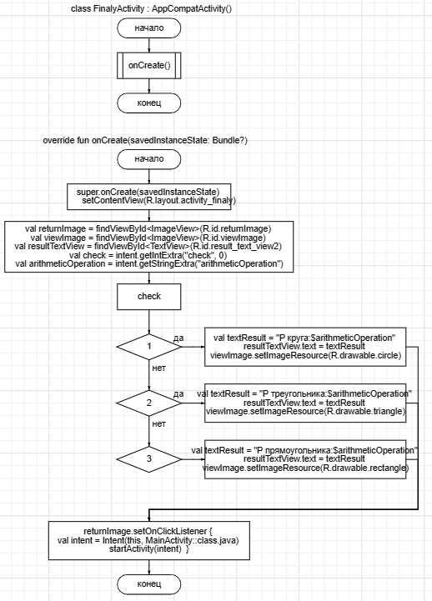

**Тестовые ситуации:**

Имеется проверка на пустоту строк:

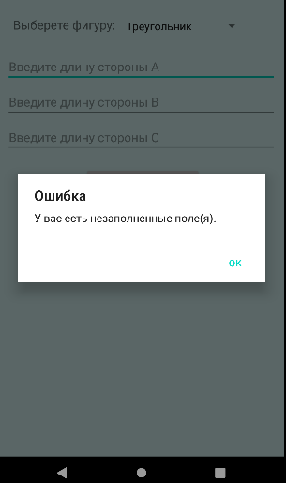

Нельзя вводить отрицательные числа, благодаря элементу inputType

android:inputType="numberDecimal"

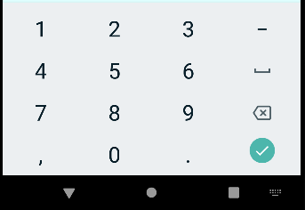

**Вывод:** благодаря практическому занятию 17_2, я изучил механизм сохранения данных SharedPreference в Android и с помощью механизма SharedPreference реализовал простые макеты экранов.